# 第7讲 幂和根式

**练习题【知识梳理】**

1. 乘方和幂

* 求n 个相同因数的积的运算，叫做**乘方**，即 $a×a×….×a=a^{n}$，乘方的结果叫做**幂**，a叫做**底数**，n叫做**指数**， $a^{n}$ 叫做**a的n次方**，也可读作**a的n次幂**；
* 乘方运算的符号法则：正数的任何次幂都是正数，负数的偶次幂是正数，负数的奇次幂是负数；
* 零次幂：任何非零实数的零次幂都是1，即 $a^{0}=1 (a≠0)$；
* 同底数幂的运算：
  + 同底数幂相乘，底数不变，指数相加。即 $a^{m}×a^{n}=a^{m+n}$（m，n为正整数）；
  + 同底数幂相除，底数不变，指数相减。即 $a^{m}÷a^{n}=a^{m-n}$（$a≠0$，且m，n为正整数）；令m=n，得证 $a^{0}=1 (a≠0)$；
  + 同底数幂的乘方，底数不变，指数相乘。即 ${\left(a^{m}\right)}^{n}=a^{m×n}$（m，n为正整数）；
  + 积的乘方，等于积的每个因数（因式）分别乘方，再将所得幂相乘。即 ${\left(ab\right)}^{n}=a^{n}b^{n}$（n为正整数）；
* 科学计数法：把一个数写成 $a×{10}^{n}$ (其中1≤|a|<10，n是正整数)，这种形式的记数方法叫做**科学记数法**。

1. 根式

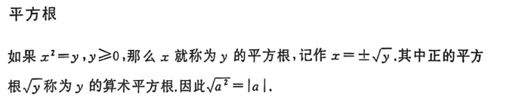

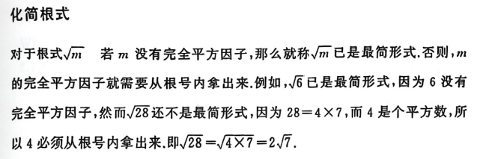

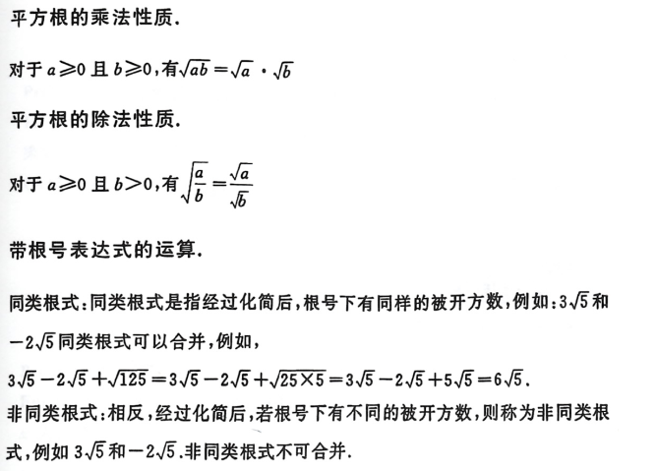



**练习题【典例精析】**

【例1】（2017年真题4）

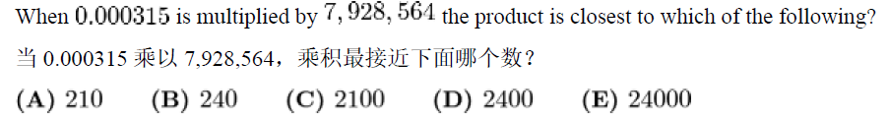

【例2】（2013年真题15）

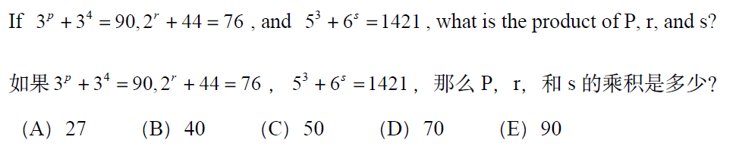

【例3】（2011年真题17）

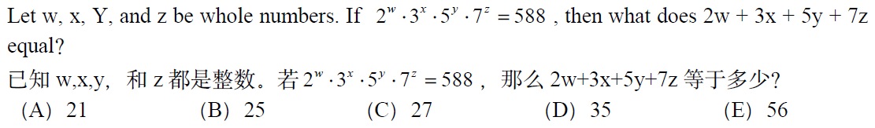

【例4】（2010年真题24）

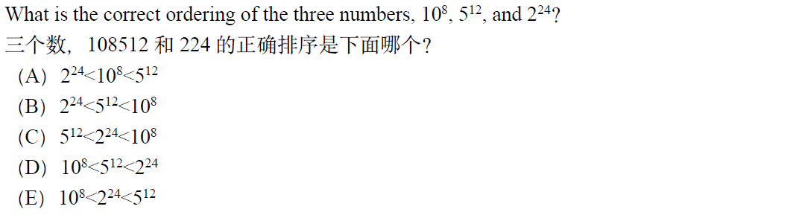

【例5】（2016年AMC10A真题2）

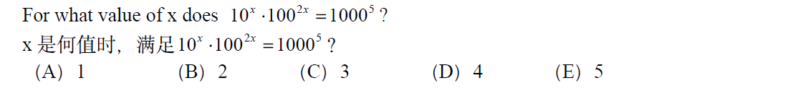

【例6】（2003年AMC10B真题9）

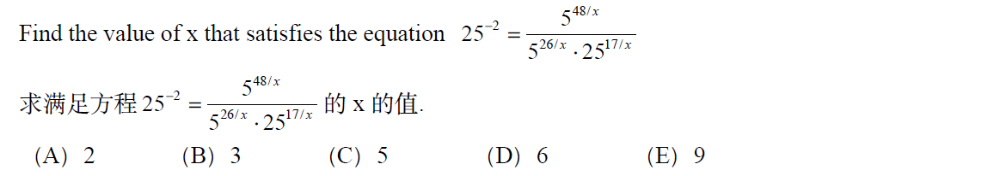

【例7】（2017年真题3）

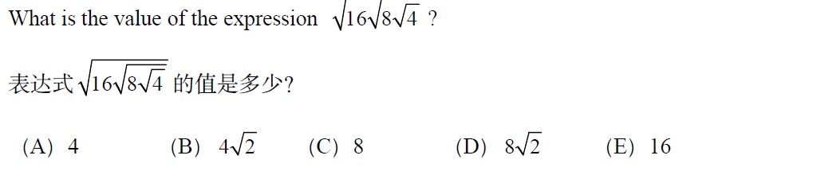

【例8】（2021年AMC10B真题2）

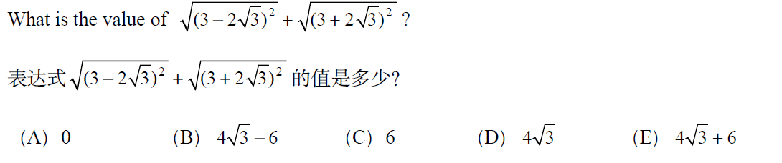

【例9】

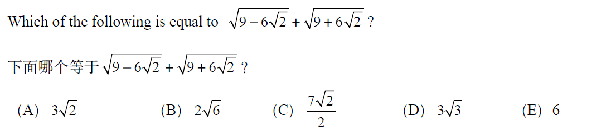

**练习题【过关精炼】**

【1】

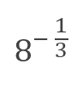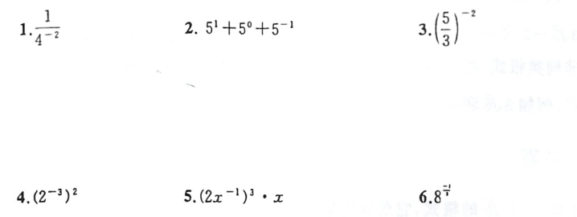

【2】

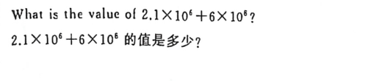

【3】（2011年真题15）

